2023131222KK6

如图所示，把一个量程为5 mA的电流表表头改装成欧姆表“×1”挡，表头的内阻是50 Ω，电池的电动势是1.5 V，内阻为10 Ω。经过欧姆调零之后测电阻，当欧姆表指针指到中间刻度位置时，被测电阻*Rx*的阻值是(　　)

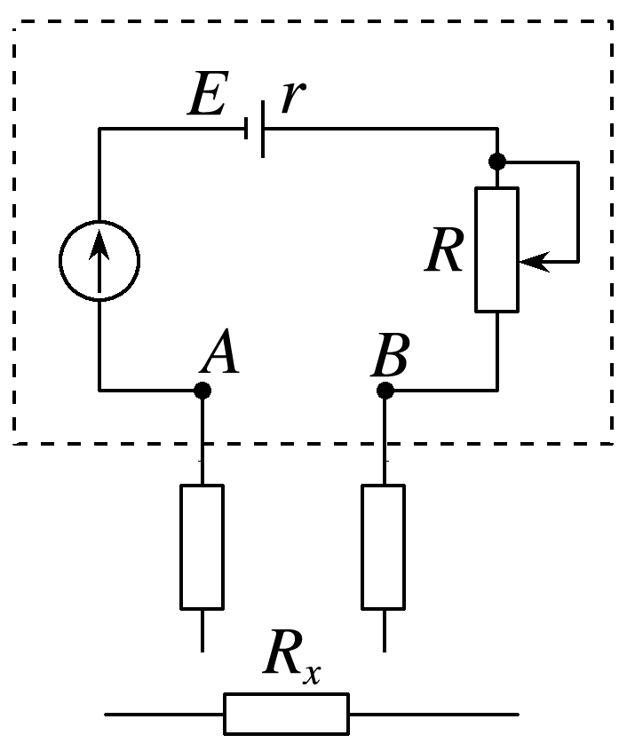

A．60 Ω B．150 Ω C．300 Ω D．600 Ω